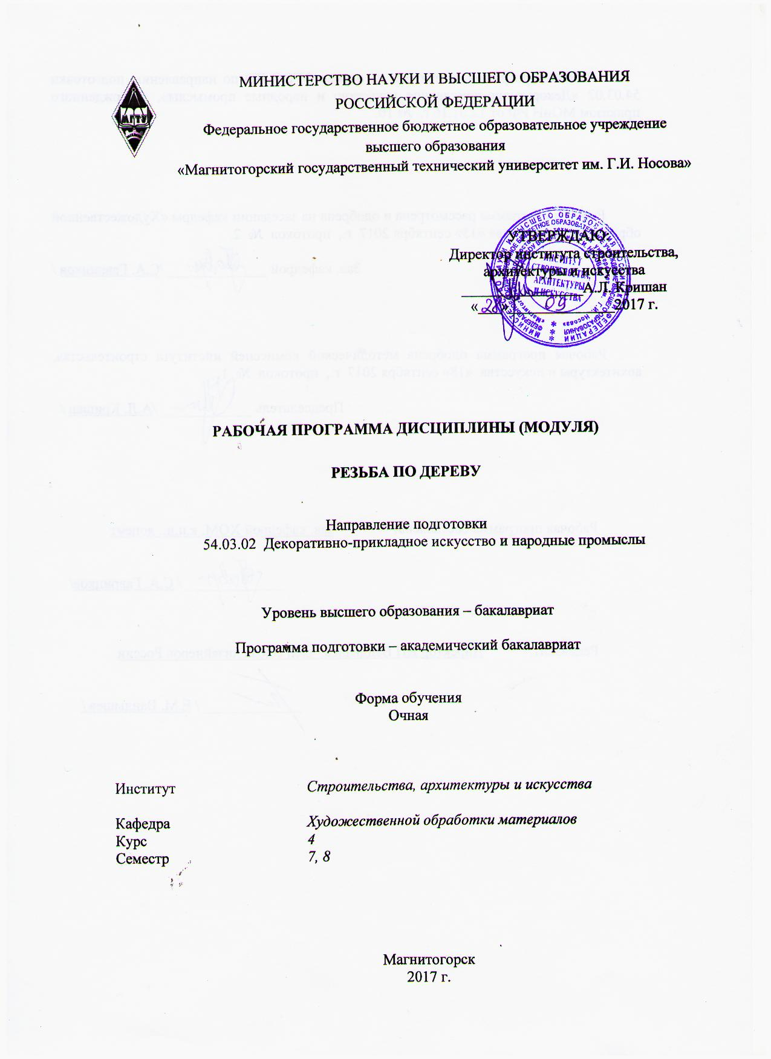Р

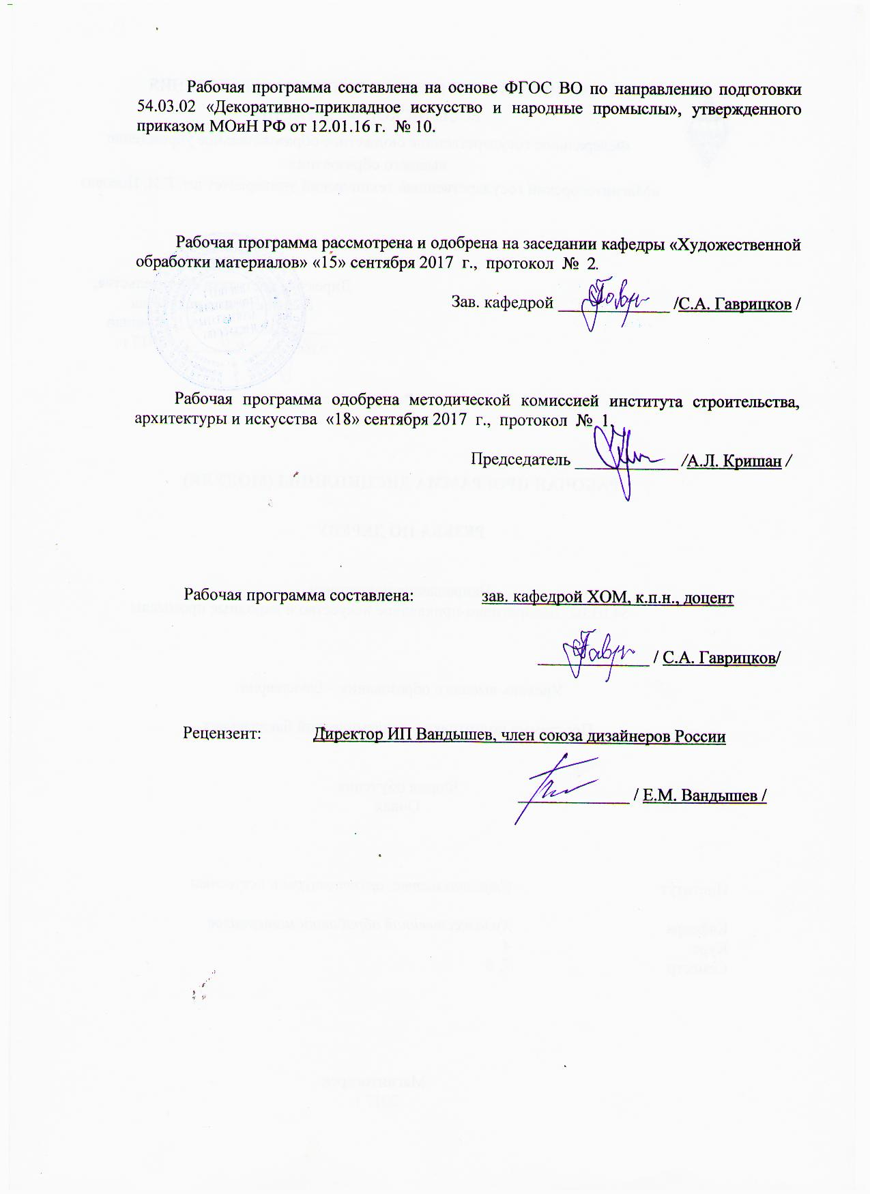

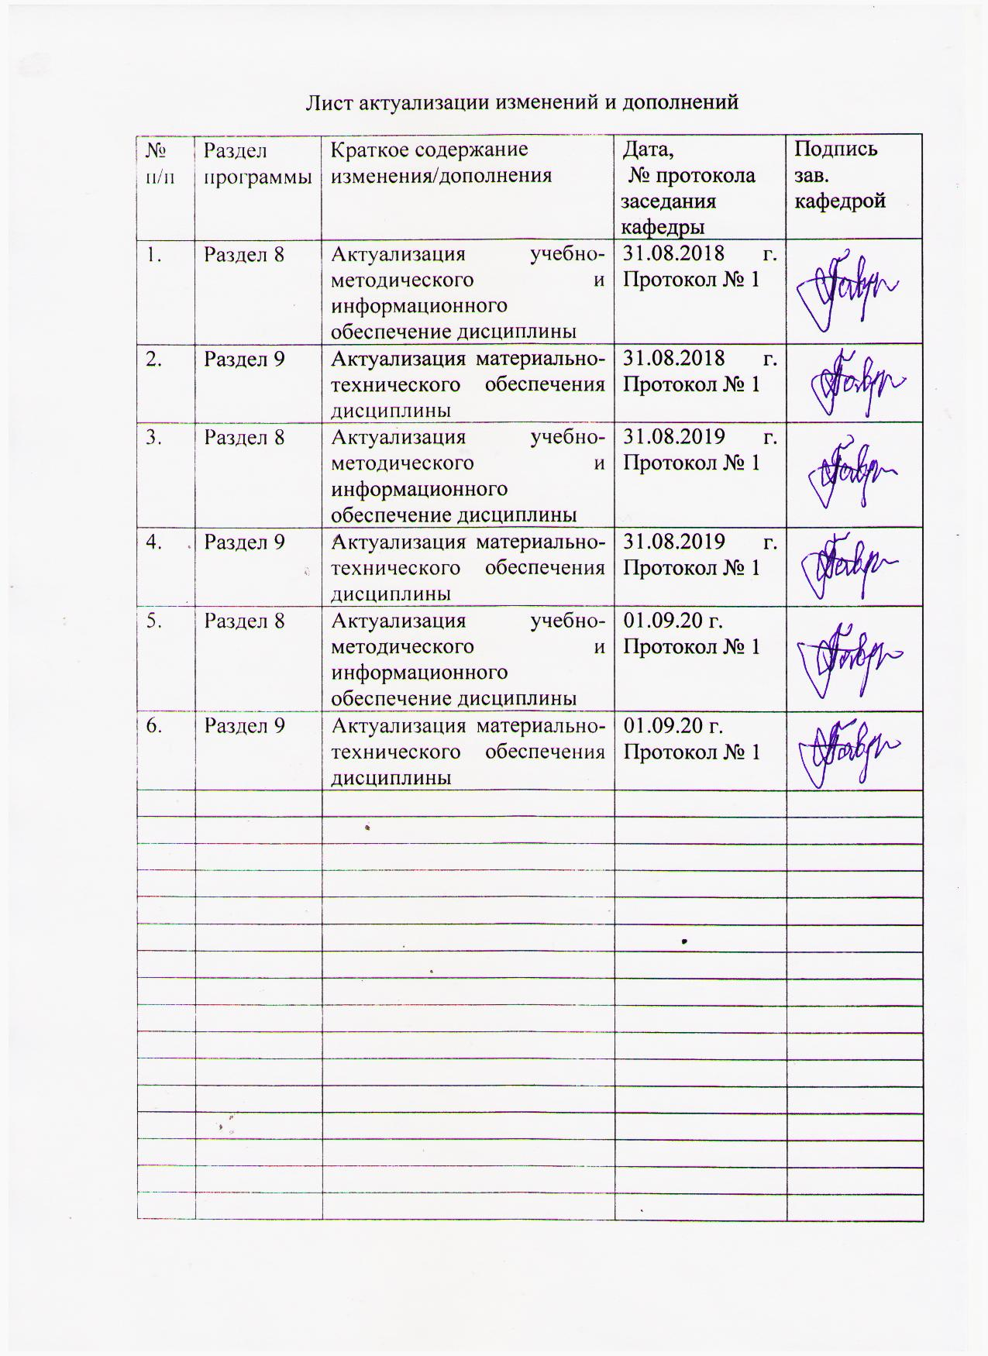

1 Цели освоения дисциплины (модуля)
Целью освоения дисциплины «Резьба по дереву» является формирование практических умений и навыков резьбы по дереву и овладение студентами необходимым и достаточным уровнем компетенций для решения технологических задач в различных областях профессиональной деятельности, а также для дальнейшего самообразования.

2 Место дисциплины (модуля) в структуре образовательной программы
подготовки бакалавра
Дисциплина Б1.В.ДВ.02.02 «Резьба по дереву» входит в вариативную часть блока 1 образовательной программы по направлению подготовки 54.03.02 «Декоративно-прикладное искусство и народные промыслы».
Для изучения дисциплины необходимы знания (умения, владения), сформированные в результате изучения дисциплин: «Конструирование и макетирование», «Основы производственного мастерства», «Технология изготовления сувенирной продукции», а также при прохождении практик: «Учебная - практика по получению первичных профессиональных умений и навыков, в том числе первичных умений и навыков научно-исследовательской деятельности» и «Практика по получению профессиональных умений и опыта профессиональной деятельности».
Знания (умения, владения), полученные при изучении данной дисциплины будут необходимы при подготовке к государственной итоговой аттестацией (государственный экзамен, защита ВКР).

3 Компетенции обучающегося, формируемые в результате освоения
дисциплины (модуля) и планируемые результаты обучения
В результате освоения дисциплины (модуля) «Резьба по дереву» обучающийся должен обладать следующими компетенциями:

Структурный  элемент  компетенции | Планируемые результаты обучения
ОК-3 - готовностью к саморазвитию, самореализации, использованию творческого потенциала
Знать | - способы саморазвития, самореализации, использования творческого потенциала при изготовлении резных изделий;  - основные представления о направлениях в декоративно-прикладном искусстве и народных промыслах для саморазвития и профессиональной реализации;  - основные пути использования творческого потенциала
Уметь | - использовать творческий потенциал по разработке орнаментов для резных изделий;  - выделять и характеризовать проблемы собственного развития;  - формулировать цели профессионального и личностного развития;  - оценивать свои творческие возможности
Владеть | - способами саморазвития, самореализации, использования творческого потенциала при изготовлении резных изделий;  - основными приемами планирования и реализации своей деятельности, самооценке деятельности;  - подходами к совершенствованию творческого потенциала, навыками творческого решения задачи
ПК-2 - способностью создавать художественно-графические проекты изделий декоративно-прикладного искусства и народных промыслов индивидуального и интерьерного значения и воплощать их в материале
Знать | - способы создания художественно-графических проектов орнаментов для резных изделий;  - требования к организации рабочего места для резьбы по дереву, порядок работы, общие требования безопасности труда и производственной санитарии;  - требования к выбору материала для резных изделий;  - основные инструменты и приспособления для выполнения резьбы;  - последовательность выполнения резьбы по дереву;  - правила нанесения защитного покрытия на резные изделия
Уметь | - воплощать художественно-графические проекты в материале;  - организовывать рабочее место для резьбы по дереву;  - выполнять порядок работы, общие требования безопасности труда и производственной санитарии;  - производить выбор материала для выполнения резьбы по дереву;  - применять основные инструменты и приспособления для выполнения резьбы по дереву;  - последовательно выполнять резьбу по дереву;  - нанести защитное покрытие на резное изделие
Владеть | - практическими навыками исполнения проектов в материале;  - практическими навыками организации рабочего места для резьбы по дереву;  - практическими навыками выбора и работы с материалами для резьбы по дереву;  - практическими навыками работы с основными инструментами и приспособлениями для резьбы по дереву;  - техниками резьбы по дереву;  - приемами нанесения защитного покрытия на резное изделие
ПК-11 - контролировать качество изготавливаемых изделий
Знать | - требования к качеству резных изделий из древесины
Уметь | - определять и анализировать качества резных изделий из древесины
Владеть | - навыками контроля качество резных изделий из древесины

4 Структура и содержание дисциплины (модуля)
Общая трудоемкость дисциплины составляет 5 зачетных единиц 180 акад. часов, в том числе:
– контактная работа – 69,2 акад. часов:
– аудиторная – 69 акад. часов;
– внеаудиторная – 0,2 акад. часа;
– в форме практической подготовки - 33 акад. часа;
– самостоятельная работа – 110,8 акад. часов.

Раздел/ тема  дисциплины | Семестр | Аудиторная  контактная работа  (в акад. часах) |  |  | Самостоятельная работа (в акад. часах) | Вид самостоятельной  работы | Форма текущего контроля успеваемости и  промежуточной аттестации | Код и структурный  элемент  компетенции
Раздел/ тема  дисциплины | Семестр | лекции | лаборат.  занятия | практич. занятия
- Раздел.  Введение. Организация рабочего места и правила безопасной работы | 7 | - | - | - | - | - | - | -
1.1. Тема: Организация рабочего места для резьбы по дереву. Порядок работы, общие требования безопасности труда и производственной санитарии | 7 | - | - | 1 | 8,9 | - Подготовка к практическому занятию.  - Поиск дополнительной информации по заданной теме (работа с библиографическим материалом, справочниками) | Устный опрос | ПК-2 – зув
Итого по разделу | 7 | - | - | 1 | 8,9 | - | Устный опрос | -
2. Раздел.  Резьба по дереву, как вид декоративно-прикладного искусства | 7 | - | - | - | - | - | - | -
2.1. Тема: Виды художественной резьбы по дереву: плосковыемчатая, плоскорельефная, рельефная, прорезная, скульптурная, домовая | 7 | - | - | 2/1И | 12 | Выполнение практических работ, предусмотренных рабочей программой дисциплины | Проверка индивидуальных заданий | ОК-3 - з;  ПК-2 - зув;  ПК-11 - зув
2.2. Тема: Материалы, используемые при художественной резьбе по дереву. Выбор и подготовка материала | 7 | - | - | 2/1И | 12 | Выполнение практических работ, предусмотренных рабочей программой дисциплины | Проверка индивидуальных заданий | ПК-2 - зув;  ПК-11 - зув.
2.3. Тема: Инструменты и приспособления для резьбы по дереву | 7 | - | - | 2/1И | 12 | Выполнение практических работ, предусмотренных рабочей программой дисциплины | Проверка индивидуальных заданий | ПК-2 – зув.
Итого по разделу | 7 | - | - | 6/3И | 36 | - | Проверка индивидуальных заданий | -
3. Раздел.  Плосковыемчатая контурная резьба по дереву | 7 | - | - | - | - | - | - | -
3.1. Тема: Виды контурной резьбы по дереву | 7 | - | - | 6/4И | 12 | Выполнение практических работ, предусмотренных рабочей программой дисциплины | Проверка индивидуальных заданий | ПК-2 - зув;  ПК-11 - зув.
3.2. Тема: Техника выполнения контурной резьбы по дереву | 7 | - | - | 23/5И | 15 | Выполнение практических работ, предусмотренных рабочей программой дисциплины | Проверка индивидуальных заданий | ПК-2 - зув;  ПК-11 - зув.
Итого по разделу | 7 | - | - | 29/9И | 27 | - | Проверка индивидуальных заданий | -
Итого за семестр | 7 | - | - | 36/12И | 71,9 | - | Промежуточная аттестация - зачет | -
4. Раздел.  Плосковыемчатая геометрическая резьба по дереву | 8 | - | - | - | - | - | - | -
4.1. Тема: Виды узоров в геометрической трехгранно-выемчатой резьбе: «треугольники», «цепочка», «витейка», «змейка», «квадраты», «соты», «звездочки», «ромбы», «сияния» | 8 | - | - | 2/2И | 10 | Выполнение практических работ, предусмотренных рабочей программой дисциплины | Проверка индивидуальных заданий | ПК-2 - зув;  ПК-11 - зув
4.2. Тема: Техника выполнения геометрической резьбы по дереву | 8 | - | - | 14/4И | 10 | Выполнение практических работ, предусмотренных рабочей программой дисциплины | Проверка индивидуальных заданий | ПК-2 - зув;  ПК-11 - зув
4.3. Тема: Орнамент в резьбе по дереву | 8 | - | - | 15/4И | 12 | Выполнение практических работ, предусмотренных рабочей программой дисциплины | Проверка индивидуальных заданий | ОК-3 - зув;  ПК-2 - зув;  ПК-11 - зув
4.4. Тема: Отделка резных изделий | 8 | - | - | 2/2И | 6,9 | Выполнение практических работ, предусмотренных рабочей программой дисциплины | Проверка индивидуальных заданий | ОК-3 - зув;  ПК-2 - зув;  ПК-11 - зув
Итого по разделу | 8 | - | - | 33/12И | 38,9 | - | Проверка индивидуальных заданий | -
Итого за семестр | 8 | - | - | 33/12И | 38,9 | - | Промежуточная аттестация – диф. зачет | -
Итого по дисциплине | 7, 8 | - | - | 69/24И | 110,8 | - | Промежуточная аттестация – зачет, диф. зачет | -

5 Образовательные и информационные технологии

Реализация компетентностного подхода предусматривает использование в учебном процессе активных и интерактивных форм проведения занятий в сочетании с внеаудиторной работой с целью формирования и развития профессиональных навыков обучающихся.
При обучении студентов дисциплине «Резьба по дереву» следует осуществлять следующие образовательные технологии:
1. Традиционные образовательные технологии ориентируются на организацию образовательного процесса, предполагающую прямую трансляцию знаний от преподавателя к студенту (преимущественно на основе объяснительно-иллюстративных методов обучения).
Форма учебных занятий с использованием традиционных технологий:
Практическое занятие, посвященное освоению конкретных умений и навыков по предложенному алгоритму.
2. Технологии проблемного обучения – организация образовательного процесса, которая предполагает постановку проблемных вопросов, создание учебных проблемных ситуаций для стимулирования активной познавательной деятельности студентов.
Форма учебных занятий с использованием технологий проблемного обучения:
Практическое занятие в форме практикума – организация учебной работы, направленная на решение комплексной учебно-познавательной задачи, требующей от студента применения как научно-теоретических знаний, так и практических навыков.
3. Информационно-коммуникационные образовательные технологии – организация образовательного процесса, основанная на применении специализированных программных сред и технических средств работы с информацией.
Форма учебных занятий с использованием информационно-коммуникационных технологий:
Практическое занятие в форме презентации – представление результатов проектной или исследовательской деятельности с использованием специализированных программных средств.

6 Учебно-методическое обеспечение самостоятельной работы обучающихся
По дисциплине «Резьба по дереву» предусмотрена аудиторная и внеаудиторная самостоятельная работа обучающихся.
Аудиторная самостоятельная работа студентов предполагает выполнение практических работ.

Аудиторные практические работы (АПР):
АПР №1 «Организация рабочего места для резьбы по дереву. Порядок работы, общие требования безопасности труда и производственной санитарии»
Прослушать вводный инструктаж в учебной мастерской по обработке древесины:
- Общие требования безопасности труда для резчика натуральной древесины;
- Общие требования производственной санитарии для резчика натуральной древесины;
- Организация рабочего места резчика;
- Порядок работы в учебной мастерской по обработке древесины.

АПР №2 «Виды художественной резьбы по дереву: плосковыемчатая, плоскорельефная, рельефная, прорезная, скульптурная, домовая».
Познакомиться с видами художественной резьбы по дереву и техникой выполнения (образцы изделий): плосковыемчатая, плоскорельефная, рельефная, прорезная, скульптурная и домовая.
Дать краткое описание по каждому виду художественной резьбы.

АПР №3 «Материалы, используемые при художественной резьбе по дереву. Выбор и подготовка материала»
Познакомиться с породами древесины, используемыми в художественной резьбе:
- Породы древесины;
- Физико-механические свойства древесины;
- Пороки древесины;
- Выбор и подготовка материала для резьбы.
Самостоятельно произвести выбор материала для выполнения контурной резьбы.

АПР №4 «Инструменты и приспособления для резьбы по дереву»
Познакомиться с инструментами и приспособлениями, используемыми для резьбы по дереву:
- Основные и вспомогательные инструменты;
- Приспособления;
- Заточка и правка режущего инструмента
Самостоятельно произвести заточку комплекта резцов для резьбы.

АПР №5 «Виды контурной резьбы по дереву»
Познакомиться с видами контурной резьбы по дереву, основными и вспомогательными инструментами для контурной резьбы и приспособлениями, дать краткое описание.

АПР №6 «Техника выполнения контурной резьбы по дереву»
Выполнение элементов плосковыемчатой контурной резьбы:
- Резьба элементов плосковыемчатой контурной резьбы (резьба линий полукруглой стамеской, резьба линий стамеской уголком, резьба линий косой стамеской).
Выполнение творческой работы:
- Разработка рисунка для контурной резьбы;
- Выбор оптимального варианта;
- Перенос рисунка на выбранный материал;
- Выполнение плосковыемчатой контурной резьбы.
АПР №7 «Виды узоров в геометрической трехгранно-выемчатой резьбе: «треугольники», «цепочка», «витейка», «змейка», «квадраты», «соты», «звездочки», «ромбы», «сияния»».
Познакомиться с видами узоров в геометрической трехгранно-выемчатой резьбе, основными и вспомогательными инструментами для резьбы и приспособлениями, дать краткое описание.

АПР №8 «Техника выполнения геометрической резьбы по дереву».
Выполнение элементов плосковыемчатой геометрической резьбы:
- Резьба элементов плосковыемчатой геометрической трехгранно-выемчатой резьбы («треугольники», «цепочка», «витейка», «змейка», «квадраты», «соты», «звездочки», «ромбы», «сияния»).

АПР №9 «Орнамент в резьбе по дереву»
Выполнение творческой работы:
- Разработка орнамента плакетки по собственному замыслу, используя элементы плосковыемчатой резьбы. Рисунок выполнить вручную простым карандашом или гелиевой ручкой на бумаге.
- Выбор оптимального варианта;
- Перенос рисунка на выбранный материал (деревянная заготовка размером 200x150;
- Выполнение плосковыемчатой контурной резьбы.

АПР №10 «Отделка резных изделий»
Познакомиться с видами отделки древесины. Произвести отделку резной плакетки. Произвести контроль качества резной плакетки. Подготовиться к просмотру.

Индивидуальные домашние задания (ИДЗ):
Для организации самостоятельной работы необходимы следующие условия:
- готовность студентов к самостоятельному труду;
- мотивация получения знаний;
- наличие и доступность всего необходимого учебно-методического и справочного материала;
- система регулярного контроля качества выполненной самостоятельной работы;
- консультационная помощь преподавателя.
Активная самостоятельная работа студентов возможна только при наличии серьёзной и устойчивой мотивации. Самый сильный мотивирующий фактор – подготовка к дальнейшей эффективной профессиональной деятельности.
Устный опрос применяется для оперативного наблюдения за реакциями и поведением студентов. Позволяет алгоритмически более гибко опрашивать студентов. По ходу исследования можно достаточно гибко менять тактику и содержание опроса, что позволяет получить разнообразную информацию о студенте.

ИДЗ №1 «Организация рабочего места для резьбы по дереву. Порядок работы, общие требования безопасности труда и производственной санитарии»
Найти и изучить в учебной, научной литературе и Интернете требования техники безопасности и охраны труда при выполнении различных видов резьбы. Найти отличия и заполнить таблицу, содержащую следующие графы:
- Общие требования безопасности труда для резчика;
- Общие требования производственной санитарии для резчика;
- Организация рабочего места резчика;
- Порядок работы в учебной мастерской.

ИДЗ №2 «Виды художественной резьбы по дереву: плосковыемчатая, плоскорельефная, рельефная, прорезная, скульптурная, домовая»
Найти и изучить в учебной, научной литературе и Интернете виды художественной резьбы по дереву. Заполнить таблицу, содержащую следующие графы:
- Вид резьбы по дереву;
- Область применения;
- Визуальная информационная модель (пять изображений по каждому виду резьбы).

ИДЗ №3 «Материалы, используемые при художественной резьбе по дереву. Выбор и подготовка материала»
Найти и изучить в учебной, научной литературе и Интернете породы древесины, используемые для резьбы. Заполнить таблицу, содержащую следующие графы:
- Порода древесины;
- Физические свойства древесины (цвет, блеск, текстура, плотность);
- Механические свойства древесины (твердость, прочность);
- Пороки древесины;
- Визуальная информационная модель (дерево, цвет, текстура).

ИДЗ №4 «Инструменты и приспособления для резьбы по дереву».
Найти и изучить в учебной, научной литературе и Интернете инструменты и приспособления, используемые для резьбы по дереву. Заполнить таблицу, содержащую следующие графы:
- Вид резьбы по дереву;
- Основные инструменты;
- Вспомогательные инструменты;
- Приспособления;
- Визуальная информационная модель (инструменты; приспособления).

ИДЗ №5 «Виды контурной резьбы по дереву».
Найти и изучить в учебной, научной литературе и Интернете инструменты и приспособления, используемые для контурной резьбы по дереву. Заполнить таблицу, содержащую следующие графы:
- Вид контурной резьбы по дереву;
- Основные инструменты;
- Вспомогательные инструменты;
- Приспособления;
- Визуальная информационная модель (вид контурной резьбы, инструменты, приспособления).

ИДЗ №6 «Техника выполнения контурной резьбы по дереву».
Выполнить разметку элементов контурной резьбы на заготовке размером 100x200:
- полукруглой стамеской;
- стамеской уголком;
- косой стамеской.
Разработать рисунок для контурной резьбы.

ИДЗ №7 «Виды узоров в геометрической трехгранно-выемчатой резьбе: «треугольники», «цепочка», «витейка», «змейка», «квадраты», «соты», «звез-дочки», «ромбы», «сияния»».
Найти и изучить в учебной, научной литературе и Интернете виды узоров в геометрической трехгранно-выемчатой резьбе. Познакомиться с основными и вспомогательными инструментами для выполнения геометрической трехгранно-выемчатой резьбы.

ИДЗ №8 «Техника выполнения геометрической резьбы по дереву».
Выполнить разметку элементов на заготовке размером 100x200 для плосковыемчатой геометрической резьбы: «треугольники», «цепочка», «витейка», «змейка», «квадраты», «соты», «звездочки», «ромбы», «сияния».

ИДЗ №9 «Орнамент в резьбе по дереву».
Разработать орнамент плакетки (200x150) по собственному замыслу, используя элементы плосковыемчатой резьбы. Рисунок выполнить вручную простым карандашом или гелиевой ручкой на бумаге. Перенести рисунок на материал

ИДЗ №10 «Отделка резных изделий»
Найти и изучить в учебной, научной литературе и Интернете информацию по отделке резных изделий. Заполнить таблицу, содержащую следующие графы:
- Вид покрытия;
- Способ нанесения;
- Материал;
- Визуальная информационная модель (резное изделие);
- Виды требований, предъявляемых к качеству резных изделий из древесины;
- Показатели требования, предъявляемого к качеству резных изделий из древесины;
- Контроль качества резных изделий из древесины.

7 Оценочные средства для проведения промежуточной аттестации
а) Планируемые результаты обучения и оценочные средства для проведения промежуточной аттестации:

Структурный элемент  компетенции | Планируемые результаты обучения | Оценочные средства
ОК-3 - готовностью к саморазвитию, самореализации, использованию творческого потенциала
Знать | - способы саморазвития, самореализации, использования творческого потенциала при изготовлении резных изделий;  - основные представления о направлениях в декоративно-прикладном искусстве и народных промыслах для саморазвития и профессиональной реализации;  - основные пути использования творческого потенциала | Теоретические вопросы:  1. Способы саморазвития, самореализации, использования творческого потенциала при изготовлении резных изделий.  2. Сферы для саморазвития и профессиональной реализации.  3. Направления в декоративно-прикладном искусстве и народных промыслах для саморазвития и профессиональной реализации.  4. Пути использования творческого потенциала.  5. Основные приёмы планирования и реализации необходимых видов деятельности, самооценки профессиональной деятельности.  6. Подходы к совершенствованию творческого потенциала
Уметь | - использовать творческий потенциал по разработке орнаментов для резных изделий;  - выделять и характеризовать проблемы собственного развития;  - формулировать цели профессионального и личностного развития;  - оценивать свои творческие возможности | Практические задания:  1. Самостоятельно выполнить разметку рисунков на заготовке размером 100x200 для плосковыемчатой контурной резьбы:  - полукруглой стамеской;  - стамеской уголком;  - косой стамеской.  2. Самостоятельно выполнить разметку элементов на заготовке размером 100x200 для плосковыемчатой геометрической резьбы: «треугольники», «цепочка», «витейка», «змейка», «квадраты», «соты», «звездочки», «ромбы», «сияния»
Владеть | - способами саморазвития, самореализации, использования творческого потенциала при изготовлении резных изделий;  - основными приемами планирования и реализации своей деятельности, самооценке деятельности;  - подходами к совершенствованию творческого потенциала, навыками творческого решения задачи | Практическое задание:  1. Самостоятельно разработать орнамент плакетки по собственному замыслу, используя элементы плосковыемчатой резьбы.  Проект выполнить вручную простым карандашом или гелиевой ручкой на бумаге. Перенести рисунок на деревянную заготовку размером 200x150
ПК-2 - способностью создавать художественно-графические проекты изделий декоративно-прикладного искусства и народных промыслов индивидуального и интерьерного значения и воплощать их в материале
Знать | - способы создания художественно-графических проектов орнаментов для резных изделий;  - требования к организации рабочего места для резьбы по дереву, порядок работы, общие требования безопасности труда и производственной санитарии;  - требования к выбору материала для резных изделий;  - основные инструменты и приспособления для выполнения резьбы;  - последовательность выполнения резьбы по дереву;  - правила нанесения защитного покрытия на резные изделия | Теоретические вопросы:  1. Способы создания художественно-графических проектов орнаментов для резных изделий.  2. Общие требования организации рабочего места для резьбы по дереву.  3. Правила работы при выполнении резьбы.  4.Общие требования безопасности труда и производственной санитарии при выполнении резьбы.  5. Общие правила выбора материала для резьбы по дереву.  6. Факторы, влияющие на пригодность или непригодность использования материала для резьбы.  7. Ручной инструмент для резьбы по дереву.  8. Электроинструмент для резьбы по дереву.  9. Последовательность выполнения плосковыемчатой контурной резьба по дереву.  10. Виды и способы нанесения декоративно-защитных покрытий на резные изделия.
Уметь | - воплощать художественно-графические проекты в материале;  - организовывать рабочее место для резьбы по дереву;  - выполнять порядок работы, общие требования безопасности труда и производственной санитарии;  - производить выбор материала для выполнения резьбы по дереву;  - применять основные инструменты и приспособления для выполнения резьбы по дереву;  - последовательно выполнять резьбу по дереву;  - нанести защитное покрытие на резное изделие | Практические задания:  1. Самостоятельно найти и изучить в учебной, научной литературе и Интернете требования техники безопасности и охраны труда при выполнении различных видов резьбы. Найти отличия и заполнить таблицу, содержащую следующие графы:  - Вид резьбы по дереву;  - Общие требования безопасности труда для резчика;  - Общие требования производственной санитарии для резчика;  - Организация рабочего места резчика;  - Порядок работы в учебной мастерской.  2. Самостоятельно найти и изучить в учебной, научной литературе и Интернете виды художественной резьбы по дереву. Заполнить таблицу, содержащую следующие графы:  - Вид резьбы по дереву;  - Область применения;  - Визуальная информационная модель (пять изображений по каждому виду резьбы по дереву).  3. Самостоятельно найти и изучить в учебной, научной литературе и Интернете породы древесины, используемые для резьбы. Заполнить таблицу, содержащую следующие графы:  - Порода древесины;  - Физические свойства древесины (цвет, блеск, текстура, плотность);  - Механические свойства древесины (твердость, прочность);  - Пороки древесины;  - Визуальная информационная модель (дерево, цвет, текстура).  4. Самостоятельно найти и изучить в учебной, научной литературе и Интернете инструменты и приспособления, используемые для резьбы по дереву. Заполнить таблицу, содержащую следующие графы:  - Вид резьбы по дереву;  - Основные инструменты;  - Вспомогательные инструменты;  - Приспособления;  - Визуальная информационная модель (инструменты; приспособления).  5. Самостоятельно найти и изучить в учебной, научной литературе и Интернете информацию о правилах и последовательности выполнения резьбы. Заполнить таблицу, содержащую следующие графы:  - Вид резьбы по дереву;  - Правилах выполнения резьбы;  - Последовательность выполнения резьбы.  6. Самостоятельно найти и изучить в учебной, научной литературе и Интернете информацию по отделке резных изделий. Заполнить таблицу, содержащую следующие графы:  - Вид покрытия;  - Способ нанесения;  - Материал;  - Визуальная информационная модель (резное изделие)
Владеть | - практическими навыками исполнения проектов в материале;  - практическими навыками организации рабочего места для резьбы по дереву;  - практическими навыками выбора и работы с материалами для резьбы по дереву;  - практическими навыками работы с основными инструментами и приспособлениями для резьбы по дереву;  - техниками резьбы по дереву;  - приемами нанесения защитного покрытия на резное изделие | Практические задания:  1. Выполнить элементы плосковыемчатой контурной резьбы:  - резьба линий полукруглой стамеской;  - резьба линий стамеской уголком;  - резьба линий косой стамеской.  2. Выполнить элементы плосковыемчатой геометрической резьбы:  «треугольники», «цепочка», «витейка», «змейка», «квадраты», «соты», «звездочки», «ромбы», «сияния».  3. Выполнить резьбу орнамента на плакетке, разработанному по собственному замыслу.  4. Произвести нанесение декоративно-защитного покрытия на резьбу (покрытие выбрать самостоятельно).
ПК-11 - контролировать качество изготавливаемых изделий
Знать | - требования к качеству резных изделий из древесины | Теоретические вопросы:  1. Виды требований, предъявляемых к качеству резных изделий из древесины.  2. Показатели потребительских требований, предъявляемых к качеству резных изделий из древесины.  3. Показатели технических требований, предъявляемых к качеству резных изделий из древесины.  4. Контроль качества резных изделий из древесины (входной, операционный, приемочный контроль).
Уметь | - определять и анализировать качества резных изделий из древесины | Практическое задание:  1. Самостоятельно найти и изучить в учебной, научной литературе и Интернете информацию о требованиях, предъявляемых к качеству резных изделий из древесины. Заполнить таблицу, содержащую следующие графы:  - Виды требований, предъявляемых к качеству резных изделий из древесины;  - Показатели требования, предъявляемого к качеству резных изделий из древесины;  - Контроль качества резных изделий из древесины.
Владеть | - навыками контроля качество резных изделий из древесины | Практическое задание:  1. Произвести контроль качества резной плакетки.  Подготовиться к просмотру.

б) Порядок проведения промежуточной аттестации, показатели и критерии оценивания:
Промежуточная аттестация по дисциплине «Резьба по дереву» проводится:
- по вопросам, которые охватывают теоретические основы дисциплины и позволяющие оценить уровень усвоения обучающимися знаний.
- защита практических работ проводится в публичной форме непосредственно на практических занятиях, позволяющая оценить степень сформированности умений и владений.

8 Учебно-методическое и информационное обеспечение дисциплины (модуля)
а) Основная литература:
1. Гаврицков, С. А. Художественная обработка древесины [Электронный ресурс] : учебно-методическое пособие / С. А. Гаврицков ; МГТУ. - Магнитогорск : МГТУ, 2017. - 87 с. : ил., табл. - Режим доступа:
https://magtu.informsystema.ru/uploader/fileUpload?name=3262.pdf&show=dcatalogues/1/1137184/3262.pdf&view=true/ - Макрообъект. - ISBN 978-5-9967-0916-8.
2. Хворостов, А. С. Художественная обработка дерева : учебник для вузов / А. С. Хворостов, Д. А. Хворостов ; под общей редакцией А. С. Хворостова. — 2-е изд., испр. и доп. — Москва : Издательство Юрайт, 2020. — 248 с. — (Высшее образование). — ISBN 978-5-534-11129-3. — Текст : электронный // ЭБС Юрайт [сайт]. — URL:https://urait.ru/bcode/456413 (дата обращения: 12.10.2020).

б) Дополнительная литература:
- Барташевич, А. А. Материалы деревообрабатывающих производств : учебное пособие / А. А. Барташевич, Л. В. Игнатович. — 2-е изд., стереотип. — Москва : ИНФРА-М, 2020. — 307 с. — (Высшее образование: Бакалавриат). — DOI 10.12737/textbook_5d52ccf2e98bb9.81845224. - ISBN 978-5-16-015355-1. - Текст : электронный. - URL: https://znanium.com/catalog/product/1027237 (дата обращения: 15.10.2020). – Режим доступа: по подписке.
- Барташевич, А.А Технология изделий из древесины : учебное пособие / А.А. Барташевич, Л.В. Игнатович, С. В. Шетько, В. И. Онегин. — 2-е изд., стер. — Москва : ИНФРА-М, 2020. — 437 с. — (Высшее образование: Бакалавриат). - ISBN 978-5-16-015354-4. - Текст : электронный. - URL: https://znanium.com/catalog/product/1027236 (дата обращения: 15.10.2020). – Режим доступа: по подписке.
- Шокорова, Л. В. Методика преподавания декоративно-прикладного искусства в высшем образовании : учебное пособие для вузов / Л. В. Шокорова. — Москва : Издательство Юрайт, 2020. — 122 с. — (Высшее образование). — ISBN 978-5-534-12628-0. — Текст : электронный // ЭБС Юрайт [сайт]. — URL: https://urait.ru/bcode/447901 (дата обращения: 15.10.2020).

в) Методические указания:
- Гаврицков С.А. Художественная обработка древесины: учеб.-метод. пособие /С.А. Гаврицков. – Магнитогорск: изд-во Магнитогорск. гос. техн. ун-та им. Г.И. Носова, 2017. – 87 с.
2. Гаврицков, С.А. Резьба по дереву: Методические рекомендации по дисциплине «Технология художественной обработки древесины» для студентов направления подготовки 29.03.04 «Технология художественной обработки материалов», профиль «Художественная обработка древесины». Магнитогорск: Изд-во Магнитогорск. гос. техн. ун-та им. Г.И. Носова, 2020. 30 с.

г) Программное обеспечение и Интернет-ресурсы:
1. Резьба по дереву / Техника геометрической резьбы [Электронный ресурс]
http://www.k2x2.info/hobbi_i_remesla/rezba_po_derevu/p5.php. - Загл. с экрана.
- Геометрическая резьба по дереву [Электронный ресурс]
http://www.rezbawood.ru/22-lessons-history.html. - - Загл. с экрана.
- Яндекс. Картинки [Электронный ресурс]
http://yandex.ru/images. - Загл. с экрана.
4. Узоры и орнаменты для резьбы по дереву. Геометрическая резьба [Электронный ресурс]
http://iz-dereva-svoimi-rukami.ru/uzory-i-ornamenty-dlya-rezby-po-derevu-geometricheskaya-rezba/. - Загл. с экрана.

9 Материально-техническое обеспечение дисциплины (модуля)
Материально-техническое обеспечение дисциплины включает:
Тип и название аудитории | Оснащение аудитории
Учебная аудитория для проведения практических работ  Общеинститутская учебная лаборатория по обработке материалов | 1. Образцы древесины с характерными признаками, образцы пиломатериалов, образцы древесины с пороками;  2. Рабочий стол-верстак;  3. Инструмент для разметки пиломатериалов: угольник, линейка;  4. Ручной инструмент: резчицкий инструмент (стамески);  5. Материалы: шлифовальная шкурка № 6-25, заготовки для изготовления изделий (береза, липа, осина), лак, растворитель.
Помещение для самостоятельной работы обучающихся | Персональные компьютеры с пакетом MS Office, выходом в Интернет и с доступом в электронную информационно-образовательную среду университета
Помещения для хранения профилактического обслуживания учебного оборудования | Шкафы для хранения учебно-методической документации, учебного оборудования и учебно-наглядных пособий.

